LOCANDINA GESTIONE UFFICI

Allo scopo di contrastare e contenere il diffondersi del virus COVID-19, è stato siglato il "Protocollo di regolamentazione per il contenimento della diffusione del Covid-19" condiviso con le organizzazioni di categoria e le rappresentanze sindacali.

Questa informativa è relativa alle aree aziendali dedicate agli uffici in cui non è previsto l’ingresso di personale esterno all’azienda.

1 | Ogniqualvota possibile privilegiare le modalità di lavoro in smart working | 
2 | Le postazioni dovranno essere sufficientemente distanziate per garantire una distanza interpersonale superiore al metro. | 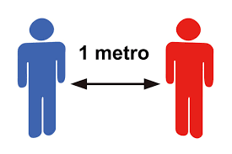
3 | Nel caso in cui le postazioni non garantiscano la distanza interpersonale di un metro o sia necessario interagire con i colleghi a distanza ravvicinata sarà necessario indossare guanti e mascherina. |   
4 | Arieggiare i locali | 
5 | È necessaria la pulizia a fine turno e la sanificazione della postazione di lavoro | 

Data 16/04/2020

